รายงานการปฏิบัติราชการประจำเดือนมีนาคม
ประจำปีงบประมาณ พ.ศ.๒๕๖๘
สถานีตำรวจภูธรไพรบึง
ข้อมูล ณ.วันที่ ๓๑ มีนาคม ๒๕๖๘
๑.งานสืบสวน
เมื่อวันที่ ๑๔ มีนาคม ๒๕๖๘ เวลาประมาณ ๐๘.๐๐ น. เจ้าหน้าที่ตำรวจชุดสืบสวนสถานีตำรวจภูธรไพรบึง ร่วมกันจับกุมผู้ต้องหา ๓ คน โดยกล่าวหาว่า ร่วมกันพยายามฆ่าผู้อื่น, ร่วมกันมีอาวุธปืนและเครื่องกระสุนปืนโดยไม่ได้รับอนุญาต, ร่วมกันพาอาวุธปืนไปในเมือง หมู่บ้าน ทางสาธารณะโดยไม่มีเหตุอันควร, ร่วมกันยิงปืนซึ่งใช้ดินปืนโดยใช่เหตุ, สถานที่เกิดเหตุ บริเวณถนนสี่แยกท้ายหมู่บ้านสำโรงพลัน ม.๑ ต.สำโรงพลัน อ.ไพรบึงฯ พร้อมด้วยของกลางจำนวน ๑๐ รายการ

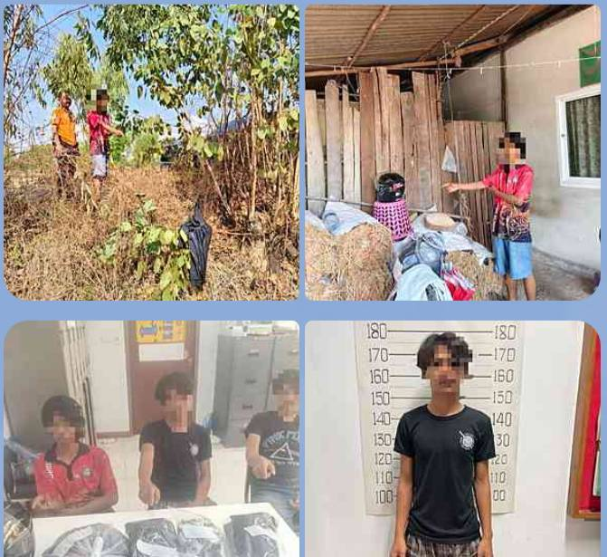
ช่วงวันที่ ๑ มีนาคม ๒๕๖๘ ถึง ๓๑ มีนาคม ๒๕๖๘ สถานีตำรวจภูธรไพรบึง มีจำนวนคดีอาญาทั้งหมด ๑๗ คดี จับกุมได้ ๑๕ คดี จำนวนผู้ต้องหาทั้งหมด ๑๙ คน จับกุมได้ ๑๘ คน
ข้อมูล ณ.วันที่ ๓๑ มีนาคม ๒๕๖๘
๒.งานสอบสวน
เมื่อวันที่ ๑๔ มีนาคม ๒๕๖๘ เวลา ๑๑.๓๐ น. ผู้กำกับการสถานีตำรวจภูธรไพรบึงพร้อมเจ้าหน้าที่ตำรวจชุดสอบสวน รับมอบนโยบายจาก พล.ต.ต.พิษณุ วัตถุ ผบก.ภ.จว.ศรีสะเกษ เกี่ยวกับแนวทางการดำเนินคดีอาญา ๕ กลุ่ม/คดีอุกฉกรรจ์/คดีน่าสนใจ/หมายจับคดีค้างเก่าและตรวจศูนย์ one stop service
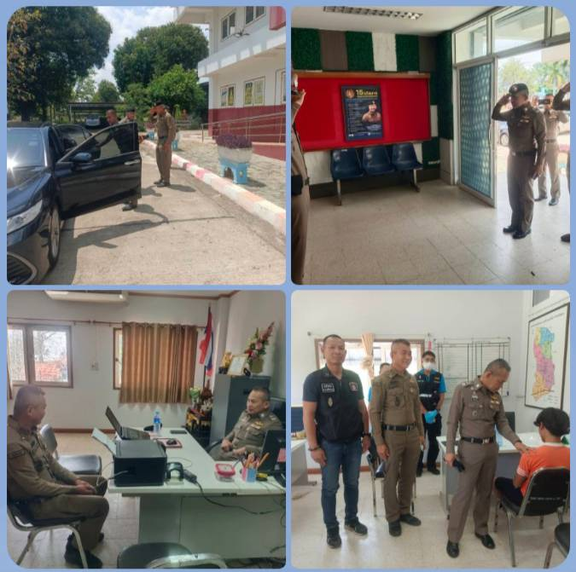
เมื่อวันที่ ๑๔ มีนาคม ๒๕๖๘ เวลาประมาณ ๐๙.๓๐ น. พ.ต.อ.ไพรฑูรย์ อยู่เพนียด รอง ผบก.ภ.จว.ศรีสะเกษ ได้เดินทางมาตรวจเยี่ยม สภ.ไพรบึง ได้ร่วมกับเจ้าหน้าที่ตำรวจสถานีตำรวจภูธรไพรบึง/ชุดสืบสวนจังหวัด/ชุดพิสูจน์หลักฐานจังหวัด/ ประชุมวิเคราะห์ คดีพยายามฆ่า ซึ่งเกิดขึ้นในพื้นที่อำเภอไพรบึง เมื่อกลางคืนวันที่ ๑๓ มี.ค.๒๕๖๘
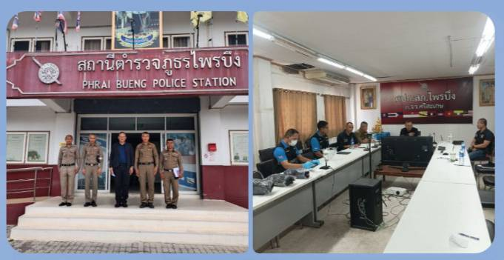
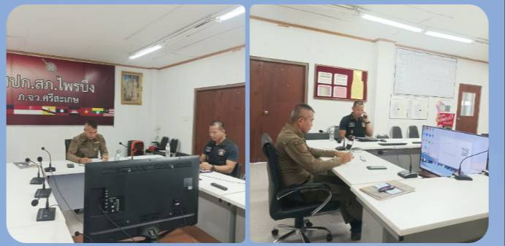
ข้อมูล ณ.วันที่ ๓๑ มีนาคม ๒๕๖๘
๓.งานป้องกันปราบปราม
เมื่อวันที่ ๑ มีนาคม ๒๕๖๘ เวลาประมาณ ๑๙.๒๐ น. เจ้าหน้าที่ตำรวจสายงานป้องกันปราบปราม ได้ร่วมกันออกตรวจสอบเหตุเปิดพลงเสียงดัง ที่บ้านโพธิ์ไทร อ.ไพรบึงฯ เบื้องต้นพบว่ามีการจัดงานบวชลูกชาย มีการขออนุญาตใช้เสียงถูกต้องตามระเบียบ
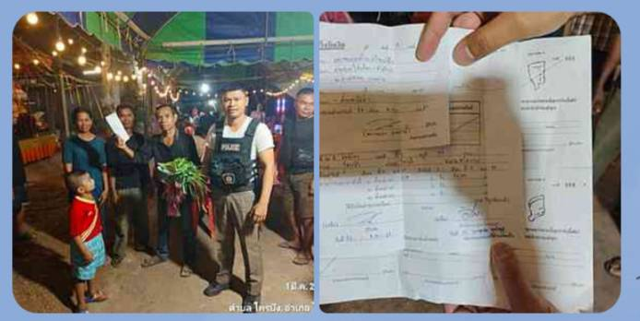
เมื่อวันที่ ๒ มีนาคม ๒๕๖๘ แต่เวลา ๐๘.๓๐ น. เจ้าหน้าที่ตำรวจสายงานป้องกันปราบปราม ออกประชาสัมพันธ์ (Vaccine cyber) ๑๘ กลโกงของมิจฉาชีพที่ใช้ในการหลอกลวงเหยื่อบนโลกออนไลน์

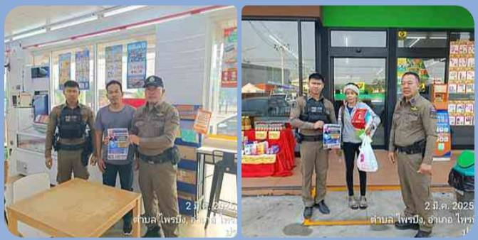
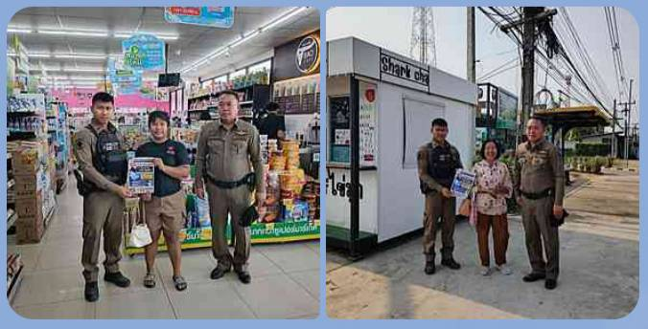

เมื่อวันที่ ๑๗ มีนาคม ๒๕๖๘ แต่เวลา ๐๙.๐๐ น. เจ้าหน้าที่ตำรวจสายงานป้องกันปราบปรามพร้อมกำลังชุด ชป.ตำบลยั่งยืน เข้าร่วมพิธีเปิดโครงการป้องกันบำบัดรักษาและฟื้นฟูสมรรถภาพผู้ติดยาเสพติดแบบบูรณาการ รพ.ไพรบึง ณ.ศาลาประชาคมบ้านคอก ม.๑ ต.ไพรบึง อ.ไพรบึงฯ

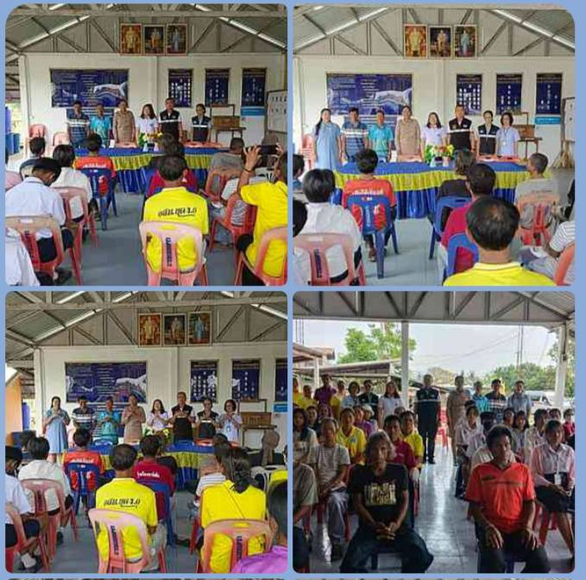

ข้อมูล ณ.วันที่ ๓๑ มีนาคม ๒๕๖๘
๔.งานจราจร
เมื่อวันที่ ๖ มีนาคม ๒๕๖๘ เวลา ๐๗.๓๐-๐๘.๑๕ น. เจ้าหน้าที่ตำรวจจราจร ได้อำนวยความสะดวกด้านการจราจรที่หน้าโรงเรียนไพรบึงวิทยาคม
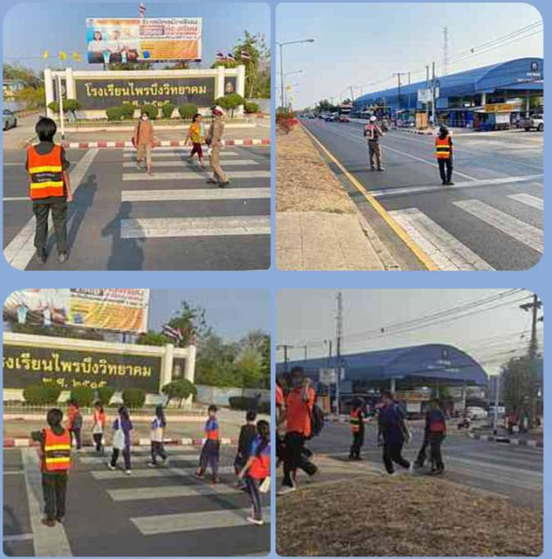

เมื่อวันที่ ๑๕ มีนาคม ๒๕๖๘ เวลา ๐๙.๔๑ น. เจ้าหน้าที่ตำรวจจราจรพร้อมเจ้าหน้าที่ตำรวจสายงานป้องกันปราบปราม ได้ร่วมกันตรวจยึดรถจักรยานยนต์ลักษณะไม่ติดแผ่นป้ายทะเบียนจำนวน ๑ คัน ณ.หน้าเซเว่น-อีเลฟเว่น ต.ไพรบึง อ.ไพรบึงฯ
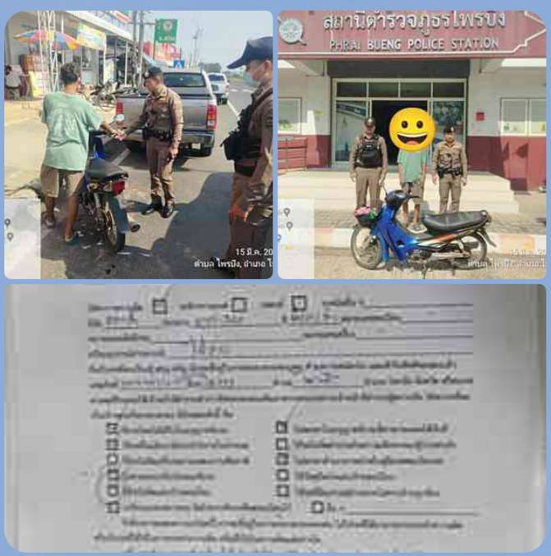

ข้อมูล ณ.วันที่ ๓๑ มีนาคม ๒๕๖๘
๕.งานอำนวยการ
เมื่อวันที่ ๓ มีนาคม ๒๕๖๘ เวลาประมาณ ๑๐.๓๐ น. เจ้าหน้าที่ตำรวจงานอำนวยการ ร่วมกันกับเจ้าหน้าที่การไฟฟ้าสาขาไพรบึง สำรวจพื้นที่เพื่อขยายเขตแนวไฟฟ้า เพื่อใช้ในอาคารบ้านพักข้าราชการตำรวจไพรบึงหลังใหม่
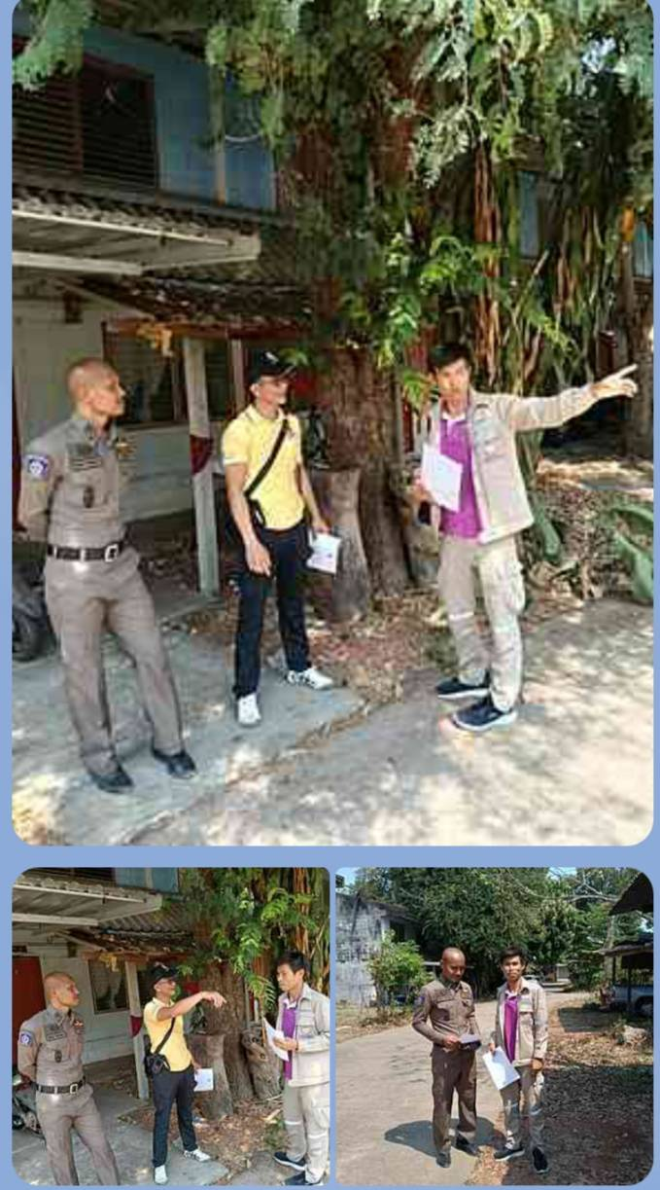
เมื่อวันที่ ๙ มีนาคม ๒๕๖๗ แต่เวลา ๑๑.๐๐ น. ตัวแทนเจ้าหน้าที่ตำรวจสถานีตำรวจไพรบึง ร่วมกันเดินทางไปเคารพศพและวางพวงหรีดเพื่อแสดงการไว้อาลัยให้แก่คุณแม่บุษบา พันธ์ภักดี ซึ่งเป็นมารดาของ ด.ต.ประสิทธิ์ศักดิ์ พันธ์ภักดี ข้าราชการตำรวจ สภ.ไพรบึง ซึ่งได้เสียชีวิตลงในวันนี้ ณ.บ้านเลขที่ ๘๗ ม.๑๐ บ้านตราด อ.ไพรบึงฯ
